به نام خدا

اعضای تیم : احسان ماست بند کهن ، محمدمهدی منصوبی

پروژه مربوطه برای حکاکی و سوراخ کاری سطوح آلومینیومی می باشد. در ابتدای شروع کار برای استفاده از cnc باید به مسائلی از جمله انتخاب نوع مته , نحوه بستن صحیح مته , بستن صحیح قطعه به میز کار نیز توجه داشت اهمال در هریک ازین موارد منجر به آسیب رسیدن به مته یا قطعه می‌شود. انتخاب نوع مته با توجه به اندازه‌ نوک مته و دنباله مته می‌باشد و در شکل‌های زیر انواع مختلف مته و اندازه‌شان را که موجود است نشان می‌دهیم .

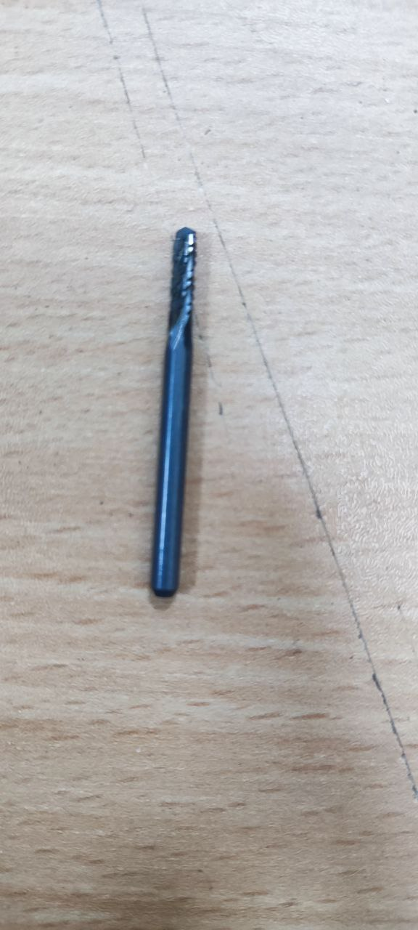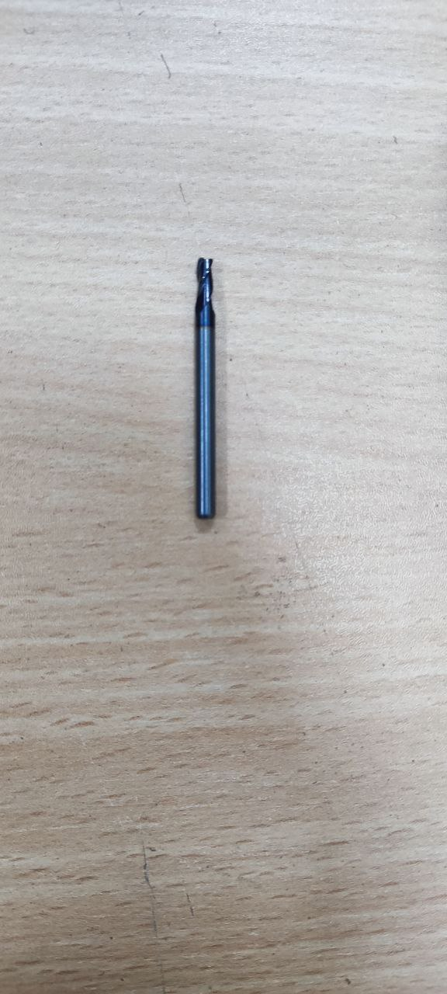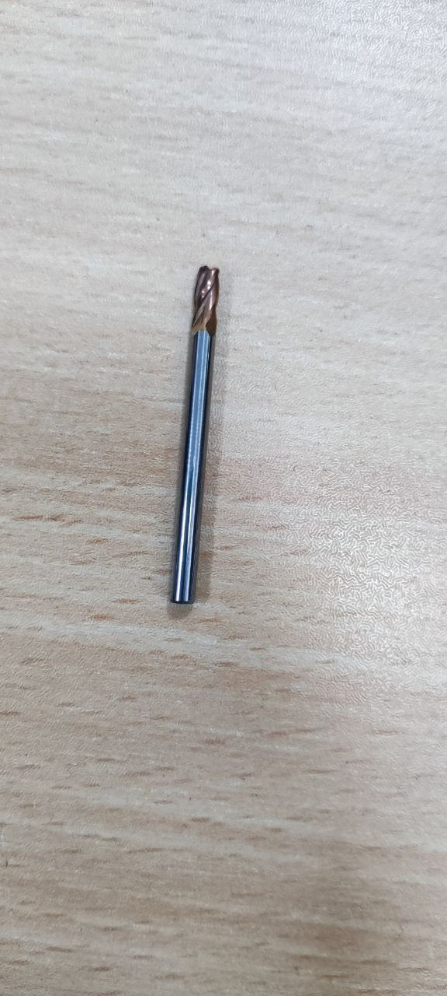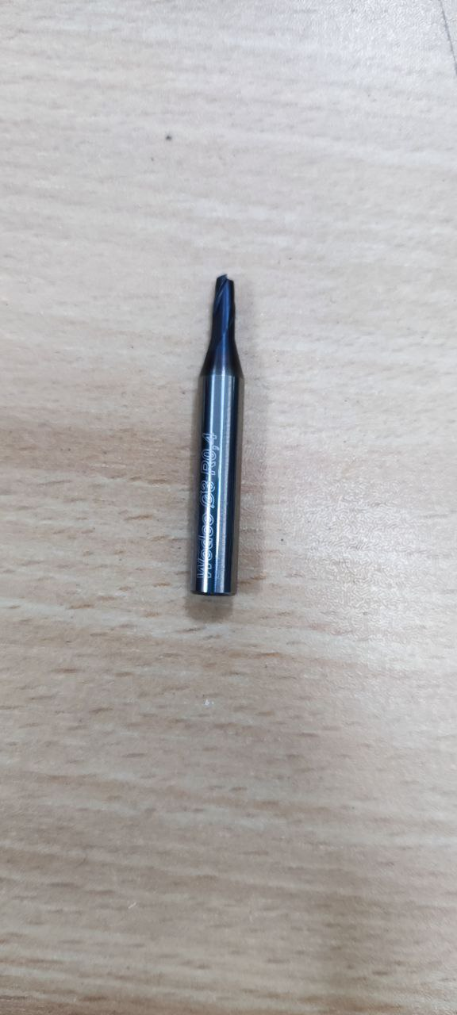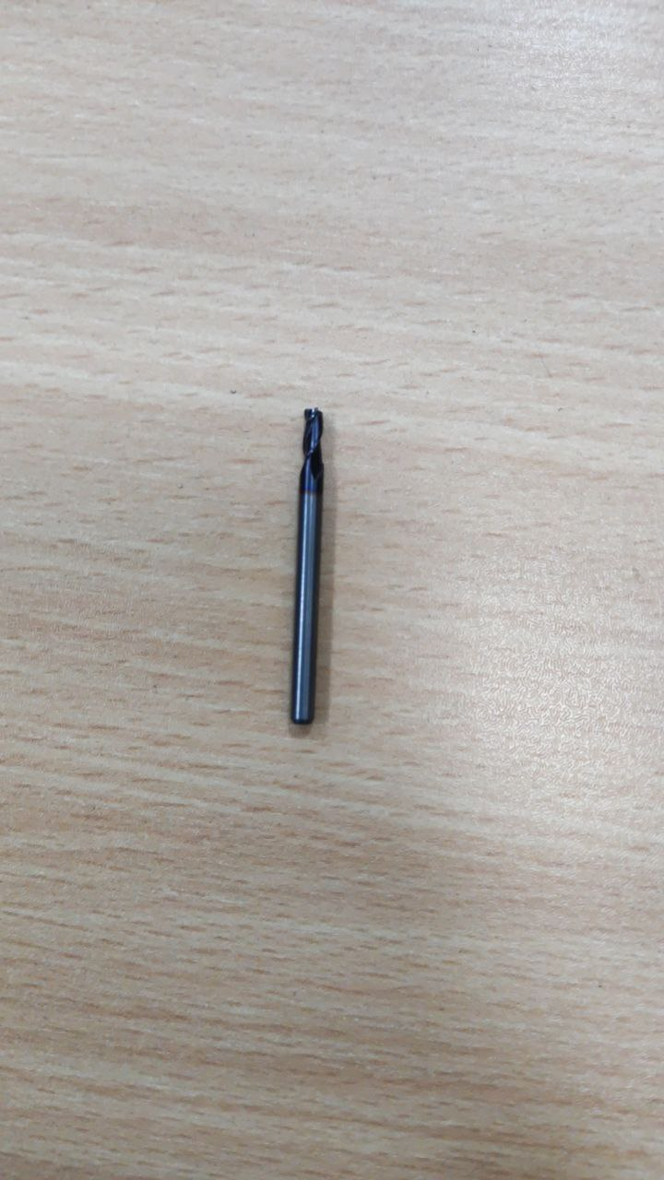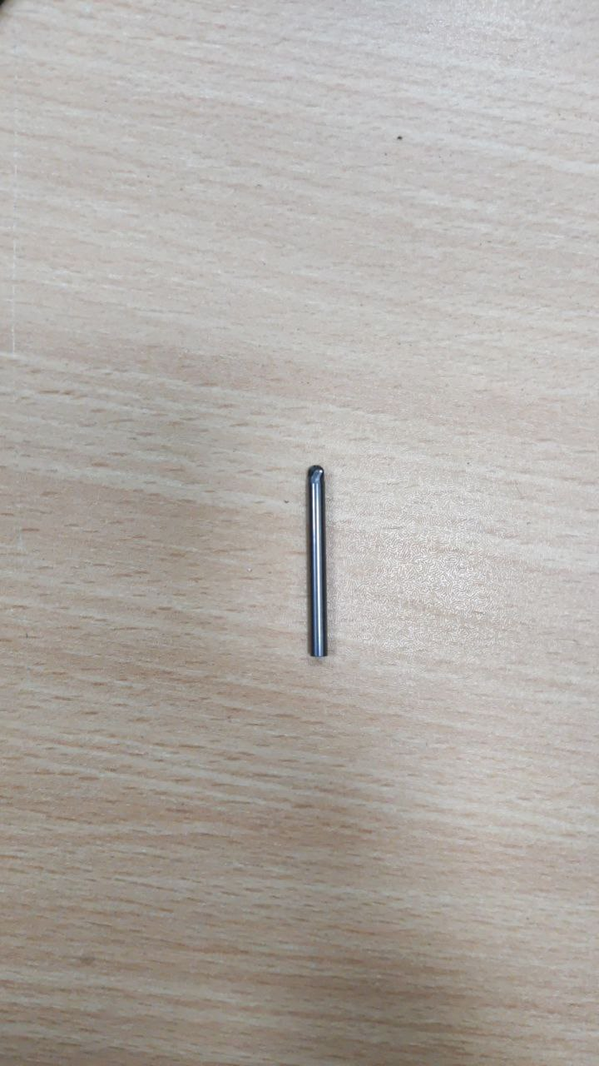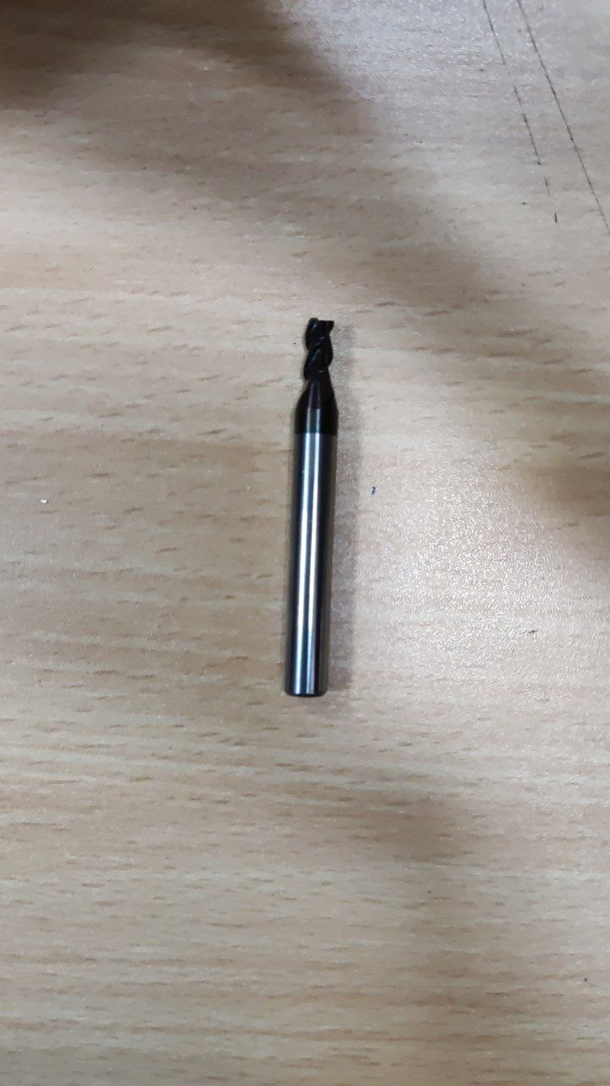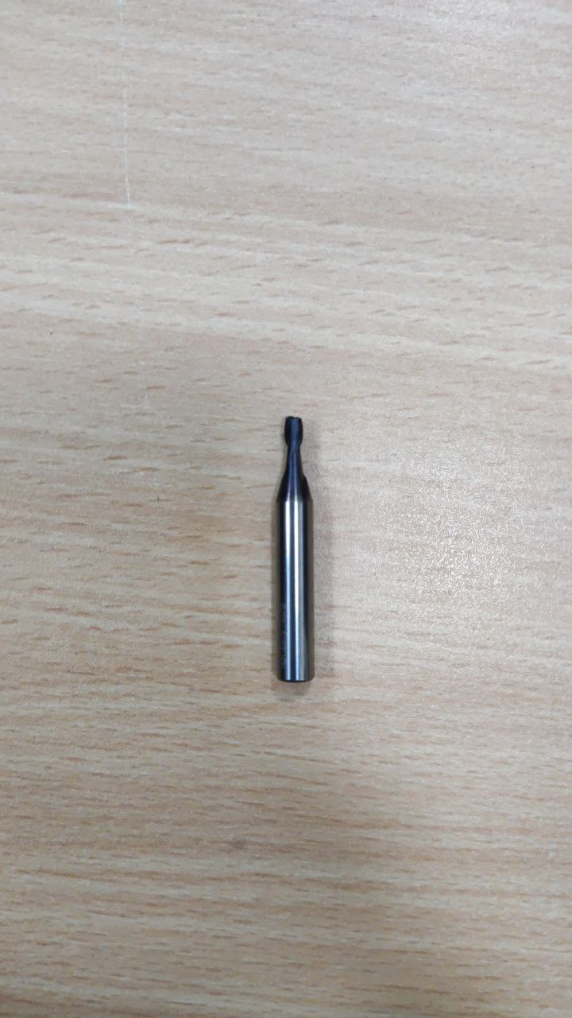

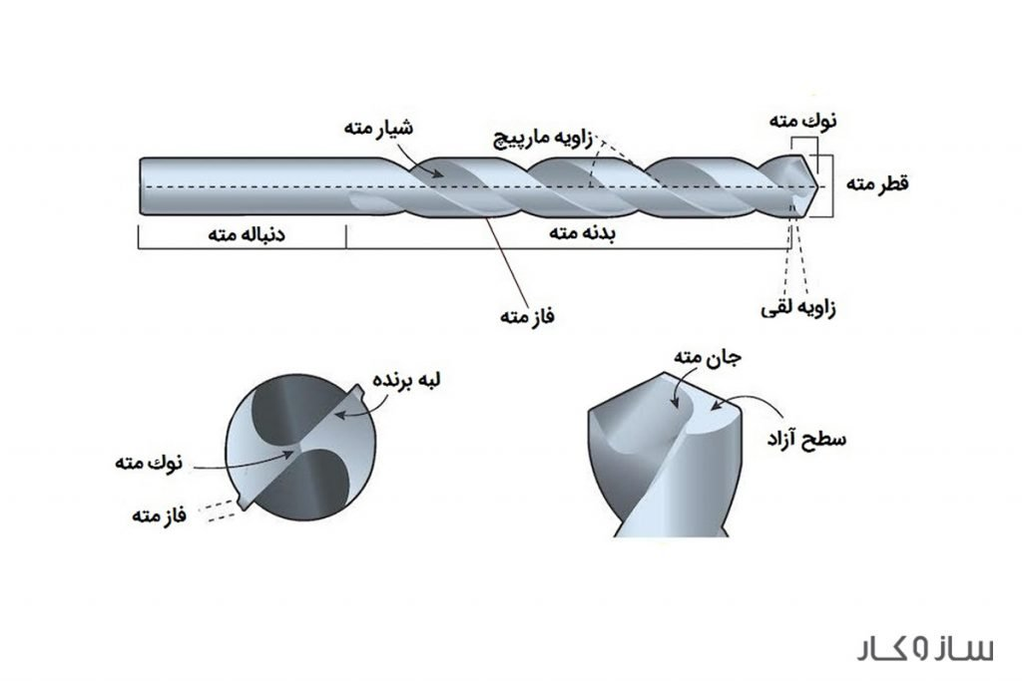

برای سطوح و استراتژی های مختلف از مته های گوناگونی استفاده می شود که اندازه های آ« را با وسیله ی اندازه گیری کولیس انجام می دهیم .

پس از انتخاب نوع مته و بستن مته به دستگاه باید قطعه کار را به وسیله‌ی گیره به میزکار به خوبی محکم کنید همانطور که در شکل روبرو میبینید قطعه به خوبی متصل به میزکار شده است.

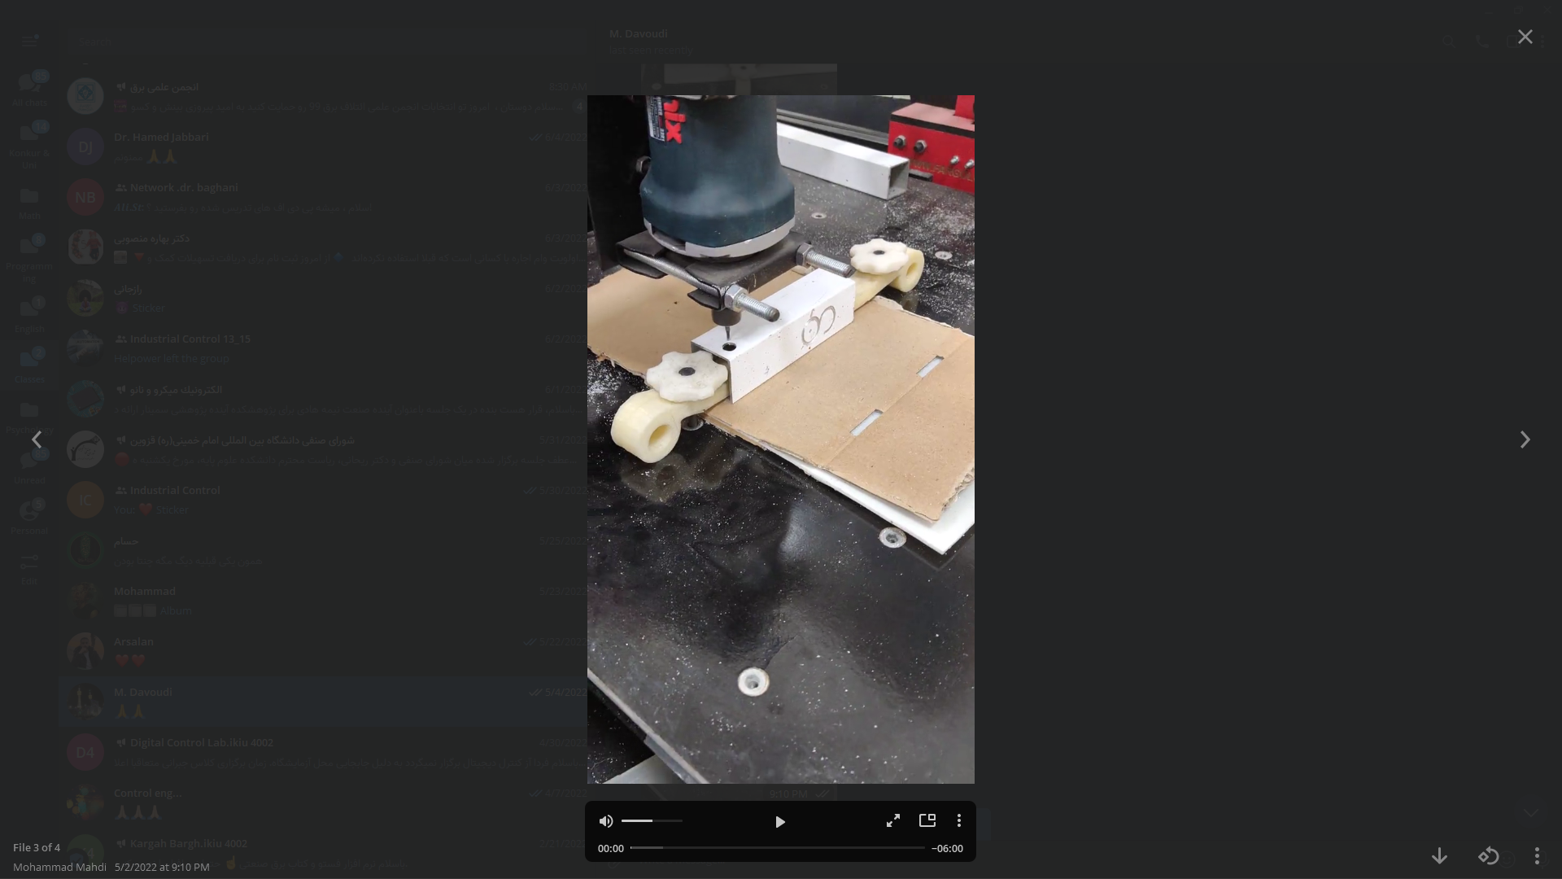

پس از انتخاب مته و بستن صحیح مته به دستگاه و همچنین صحیح و محکم بستن قطعه به میز کار حال سراغ مراحل نرم افزاری و G-Codeگیری میشویم .

در ابتدا خوب توجه کنید که باید نرم افزاری را قبل از کانکت شدن به CNC کرک کنید و همچنین باتوجه نوع درایوری که باید در بخش کرک نرم افزار قرار داده می‌شود نرم افزار را

ران می‌کنیم . فایل نرم افزار به همراه فایل کرک در پوشه‌ای که در فایل zip است قرار داده شده است.

باتوجه به نحوه خاص کرک کردن نرم افزار و نصب نرم افزار و ران کردن درایور دستگاه cnc , ویدیویی را ضبط کردم که در فایل زیب مربوطه نیز می‌باشد**.**